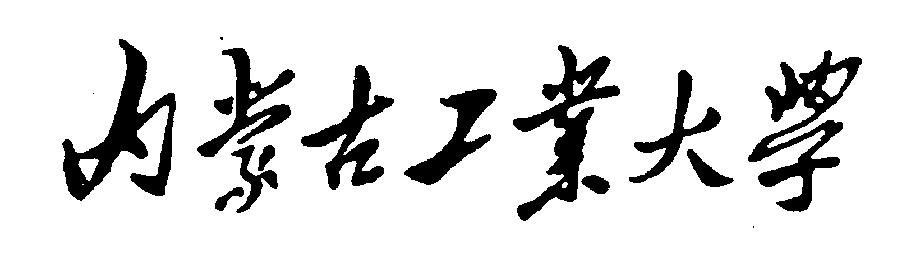

高等教育教学改革项目申请书

项目名称：
项目类别： □重点 □一般
选题范围：
项目负责人：
所在单位：
申请日期：
联系电话：

内蒙古工业大学教务处 制
填 报 说 明

- 填写立项申请书前，请先查阅学校有关高等教育教学改革的相关规定。申请书的各项内容，要实事求是，逐条认真填写。表达要明确、严谨，一律要求用打印稿件。
- 封面上的“选题范围”需与申报通知中的“选题范围”的类别一致。本年度选题范围包括：
1.人才培养模式与专业内涵建设改革研究
2.课程及实践教学环节教学模式创新与改革研究
3.实践教学创新与改革研究
4.创新创业教育改革与研究
5.教师发展研究
6.本科教学质量监控与保障体系研究与实践
7.教学评估研究
8.其它
- 申请书一律用A4纸，左侧装订成册。由所在单位审查和签署意见后，报送教务处教学改革与建设科。
一、项目有关情况简介
项目简况 | 项目名称
项目简况 | 申请经费 | 万元 |  |  | 配套  经费 |  |  | 院（系、部） |  |  |  | 万元 |  |  |  | 起止年月 |  |  | 年 月至  年 月
 |  |  |  |  |  |  |  | 其它 |  |  |  | 万元
项目负责人 | 姓名 |  |  |  |  |  | 性 别 |  |  |  |  | 民族 |  |  |  |  |  |  |  | 出生年月
项目负责人 | 专业技术职务/行政职务 |  |  |  |  |  |  |  |  |  |  | 最终学位/学历
项目负责人 | 主要教学工作简历 |  | 时 间 |  |  |  | 课程名称 |  |  |  |  |  |  |  | 授课对象 |  |  |  |  | 学时 |  |  | 所在单位
项目负责人 | 主要教学改革和科学研究工作简历 |  | 时 间 |  |  |  | 项 目 名 称 |  |  |  |  |  |  |  |  |  |  |  |  |  |  | 获奖情况
项目组主要成员︵不含申请者︶ | 总人数 |  | 高级职称 |  |  | 中级职称 |  |  |  | 初级职称 |  |  |  | 博士后 |  |  | 博士 |  |  |  | 硕士
项目组主要成员︵不含申请者︶ | 姓名 |  | 性别 | 出生年月 |  |  |  |  | 专业技术职务 |  |  |  | 工作单位 |  |  |  |  | 项目中的分工 |  |  |  |  |  | 本人签字
二、立项依据
1.项目研究背景及现状分析

2. 项目拟解决的主要教学问题

3．项目已具备的教学改革基础

三、项目实施方案及实施计划
1．项目具体改革目标、方法及内容

2．项目具体实施方案及分阶段计划

四、项目预期成果及效果
1．项目成果形式

2．项目的特色与创新之处

3．项目改革成效及受益学生范围

五、经费预算
支出科目  （含配套经费） | 金额  （元） | 计算根据及理由
合计
1．
2．
3．
4．
5.
注：经费预算支出科目包括：版面费、调研费、图书资料费、耗材费、打字复印费等。
六、申请者所在单位意见
（公 章）
主管领导签字：
年 月 日
七、学校评审意见
负责人签字：
年 月 日

